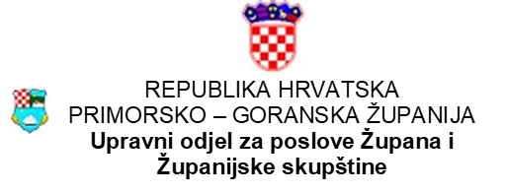

IZJAVA

Kojom ja,

(ime i prezime osobe ovlaštene za zastupanje, OIB)

kao ovlaštena osoba za zastupanje

(naziv i sjedište prijavitelja, OIB)

(naziv programskog sadržaja)

pod materijalnom i kaznenom odgovornošću izjavljujem da:

- nema izrečenih mjera Novinarskog vijeća časti, Vijeća za elektroničke medije ili Pučkog pravobranitelja unutar godine dana od dana raspisivanja javnog poziva
- nema nepodmirenih obaveza prema Primorsko-goranskoj županiji
- prijavljeni programski sadržaj ne ostvaruje potporu iz sredstava Fonda za poticanje pluralizma i raznovrsnosti elektroničkih medija, državnog proračuna ili proračuna Europske unije

Datum: ___________

_____________________________
Ime i prezime osobe i potpis
ovlaštene za zastupanje

